NrPersonServiceV4: Technical Service Specifications

Historique des révisions
Version | Date | Description | Auteur(s):
2.0 | 30/01/2018 | Nouvelle version « V4 » du service | BCSS
2.1 | 30/03/2018 | Suppression « businessAnomalies » | BCSS
2.2 | 3/04/2018 | Remarques partenaires | BCSS
2.3 | 11/10/2018 | Adaptation identification BeST dans l’adresse selon modèle SPF BOSA  “countryCodeISO” renommé en “countryIsoCode” | BCSS
2.4 | 14/11/2018 | Ajout d’exemples  Actualisation du schéma pour les critères | BCSS
2.5 | 18/06/2019 | Corriger tableau champs présent dans adresse pour BeSt | BCSS
2.6 | 29/08/2019 | Gestionnaire n’est pas retourné par le Registre national à une recherche sur adresse | BCSS
3.0 | 13/10/2021 | Ajout des niveaux de vérifications pour certaines données (réponses) | BCSS
4.0 | 29/11/2022 | Best address :  suppression des champs « streetRegionalCodeId » et « cityRegionalCodeId » pour les adresses résidentielles et de contact. | BCSS
4.1 | 14/06/2023 | Ajout niveau de confiance pour des faux documents | BCSS

Documents connexes
Document | Auteur(s):
- PID Register webservices: consultation | BCSS
Documentation disponible sur https://www.ksz-bcss.fgov.be  Rubrique : Service et support / Méthode de travail / Architecture orientée service | BCSS
- Documentation générale relative aux définitions des messages de la BCSS  Définitions de messages des services BCSS | BCSS
- Description de l’architecture orientée service de la BCSS  Documentation relative à l’architecture orientée service | BCSS
- Liste d'actions permettant d’accéder à la plateforme de services web de la BCSS et de tester la connexion.  Accès à l’infrastructure SOA de la BCSS | BCSS
- Registres: concepts et règles | BCSS
- TSS Registries annex: return codes | BCSS
- PID niveau de confiance des données | BCSS

Distribution
Révision | Destinataire(s) | Date
2.0

Table des matières
1 Objectif du document 4
2 Abréviations 4
3 Restrictions 4
4 Aperçu du service 4
4.1 Contexte 4
4.2 Déroulement général 5
4.3 Aperçu des données échangées 6
4.4 Manuel pour les critères 6
4.5 Etapes du traitement à la BCSS 7
5 Protocole du service 7
6 Description des messages échangés 8
6.1 Partie commune aux différentes opérations 8
6.2 searchPersonByAddress 12
7 Statut et codes retour 20
8 Disponibilité et performance 20
8.1 En cas de problèmes 20
9 Bonnes pratiques 21
9.1 Validation par rapport à WSDL 21
9.2 Format de la date 21
10 Exemples de messages 21
10.1 searchPersonByAddress 21
10.2 searchPersonByAddress via BatchSOAP 28

Objectif du document
Le présent document décrit les spécifications techniques du service web NrPersonServiceV4 de la plateforme SOA de la BCSS.
Il décrit le contexte, les modalités d’utilisation, les fonctionnalités et les actions (requête et réponse) du service. Des exemples sont donnés pour chaque type de message. Une liste de codes erreur possibles figure à la fin du document.
Ce document devrait permettre au service informatique du client d’intégrer et d’utiliser correctement le service web de la BCSS.

Abréviations
- CTMS : Code Table Management System de la BCSS
- BCSS : Banque Carrefour de la sécurité sociale
- NISS : numéro d'identification de la sécurité sociale
- RN : Registre national

Restrictions
Les contrats pour les services des registres contiennent certains éléments qui ne sont pas encore supportés. Il s’agit des éléments suivants :
- Codes pays en format ISO : l’élément countryIsoCode est présent dans les réponses de consultation et dans la soumission de création/mise à jour et ce tant pour l’adresse de résidence que pour l’adresse de contact. Ceci n’est cependant pas encore supporté.
- Identification BeSt pour une adresse : les champs regionCode, regionName, cityRegionalCode et addressRegionalCode sont présents dans les réponses de consultation et dans la soumission de création/mise à jour et ce tant pour l’adresse de résidence que pour l’adresse de contact. Toutefois, ceux-ci ne sont pas encore supportés.
- Registre RAN: l’attribut register pour une personne dans la réponse ne peut, pour l’instant, pas encore contenir la valeur “RAN”.

Aperçu du service

Contexte
Le NISS d’une personne est la clé d’identification unique pour l’échange de données au sein du réseau de la sécurité sociale. Etant donné que le NISS n’est pas toujours connu, il existe plusieurs manières de rechercher une personne et son NISS à partir de divers critères de recherche.
Le service NrPersonServiceV4 permet de rechercher une personne dans le registre national sur la base de données d’adresse.

Diagramme du contexte

BCSS
Partenaire
Partenaire
Partenaire

RN
BIS
RAD
Cellule identification BCSS
RAN

Déroulement général
L’opération « searchPersonByAddress » permet de rechercher des données à caractère personnel sur la base d'une adresse belge. La recherche est effectuée sur la base des paramètres suivants :
- Code région : celui-ci est nécessaire lors d'une recherche avec un code rue régional
- Code postal : il doit s’agir d’une code postal actuel existant d’une commune
- Code rue : il s’agit soit d’un
  - code INS : code de la rue dans la commune tel que connu auprès de la DGSIE
  - code rue régional : code de la rue tel que connu dans la source authentique régionale
- Numéro de maison : numéro de la maison dans la rue
- Numéro de boîte / indice habitation : complète le numéro de maison. Il s’agit de l’indice de l’habitation tel que connu dans le registre national, la BCSS n’assume aucune responsabilité quant au contenu de ce champ. La syntaxe de ce champ est très spécifique, c’est la raison pour laquelle ce champ est optionnel.
La réponse contient entre 0 et 3000 personnes, le nombre de résultats du registre national étant limité à 2500. Les personnes remplacées ou annulées n’y apparaissent pas.
La liste des codes postaux et codes de rue valides figure dans CTMS (Code Tabel Management System).

Diagramme de séquence
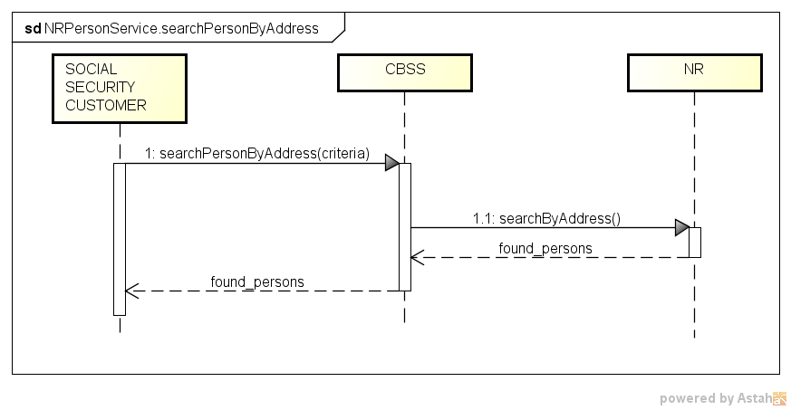

Aperçu des données échangées
L’opération « searchPersonByAddress » donne les données à caractère personnel suivantes en provenance de la source authentique :
- NISS
- Nom et prénoms
- Date de naissance
- Sexe
- Adresse : lieu de résidence principale en Belgique
Le NISS constitue toujours la clé métier de la donnée.

Manuel pour les critères

Code rue
Si la recherche est effectuée sur la base d’un code rue régional, le code région est obligatoire.

Numéro de boîte
Pour les adresses selon l’ancienne structure (avant BeSt-add), une correspondance avec l’« indice habitation » dans le registre national sera uniquement retrouvée si la notation est identique. La structure de l’« indice habitation » tient compte des espaces avant et après et ne compte que 4 positions.

Etapes du traitement à la BCSS
- Contrôle de l’intégrité des messages (validation XSD)
- Logging de sécurité
- Contrôle d'intégration
- Transformation des données du registre national
- Filtrage

Contrôle de l’intégrité des messages
Il s’agit d'une validation classique du message XML par rapport au schéma. Il s’agit donc d'une validation des contraintes en matière de type de données et de structure des données.

Logging de sécurité
Pour des raisons légales, la BCSS réalisera un logging des messages entrants et sortants de sorte à permettre des audits de sécurité.

Contrôle d'intégration
Il n’y a pas de contrôle d'intégration pour ce service.

Transformation des données du registre national
Voir [5].

Filtrage
La BCSS se charge du filtrage nécessaire de sorte que les institutions puissent uniquement recevoir les données à caractère personnel pour lesquelles elles disposent d'une autorisation.
La configuration des autorisations par groupe de données pour tous les partenaires n’est pas reprise dans le présent document.

Protocole du service
La communication a lieu à l’aide de messages SOAP au sein d’un environnement sécurisé. Pour plus d'informations concernant l’architecture orientée service veuillez consulter [3]. Les partenaires qui n'ont pas encore accès à l'infrastructure SOA de la BCSS trouveront dans [4] une liste des démarches à réaliser pour obtenir accès et tester cet accès.
Protocole applicatif | HTTPS 2ways TLS, SOAP 1.1
Nom du service | NrPersonServiceV4
WSDL du service | NrPersonServiceV4.wsdl - http://kszbcss.fgov.be/intf/registries/NrPersonService/v4
Opérations | searchPersonByAddress
Messages | searchPersonByAddressRequest  searchPersonByAddressResponse  searchPersonByAddressFault
Environnement, host et port | Dev | b2b-test.ksz-bcss.fgov.be:4520
 | Acc | b2b-acpt.ksz-bcss.fgov.be:4520
 | Prod | b2b.ksz-bcss.fgov.be:4520
URI | /NrPersonService/v4/consult

Description des messages échangés

Partie commune aux différentes opérations

Identification du client [informationCustomer]
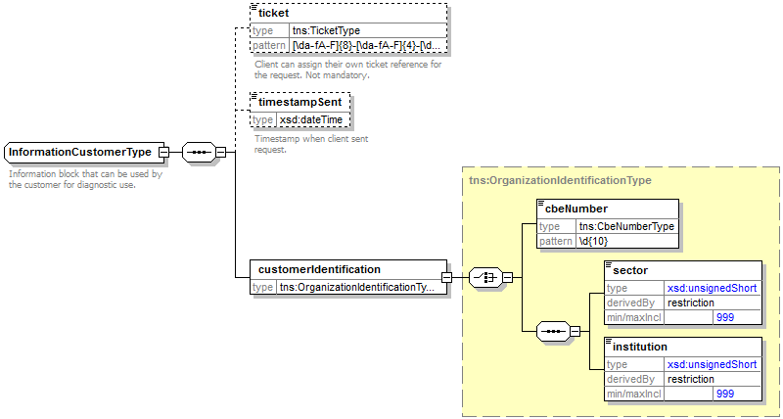
L’élément informationCustomer est fourni par le client en vue de s’identifier au niveau métier en fournissant son identification soit au niveau du réseau de la sécurité sociale, soit au niveau entreprise. Il peut contenir des références temporelles et métier.
L’identification de l’institution est définie dans un message:
- soit à l’aide de la combinaison secteur/institution pour les institutions de sécurité sociale
- soit à l’aide du numéro BCE pour les institutions ne faisant pas partie du réseau de la sécurité sociale ou encore les institutions pour lesquelles ce numéro BCE offre une valeur ajoutée par rapport à l'utilisation de secteur/institution

Identification de la BCSS [informationCBSS]
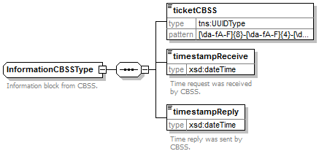
L’élément informationCBSS, facultatif dans la soumission, est complété par la BCSS et fournit les informations nécessaires au logging et au support.
Élément | Description
ticket | référence unique attribuée par la BCSS
timestampReceive | date et heure de réception de la soumission à la BCSS
timestampReply | date et heure d'envoi de la réponse auprès de la BCSS

Contexte légal de l’appel [legalContext]
L’élément legalContext permet de définir le contexte légal de la requête.

Statut de la réponse [status]
Voir [6].

NISS avec statut ‘annulé’ ou ‘remplacé’ [ssin]
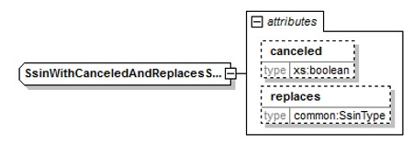
L’élément ssin est présent dans la réponse de la BCSS et indique le NISS sur la base duquel la demande a eu lieu ainsi que des informations relatives au statut de ce NISS dans les attributs:
Attribut | Description
canceled | Si cet élément est présent et a pour valeur ‘true’, le NISS a été annulé et ne peut pas être utilisé.
replaces | Si cet élément est présent, le NISS a été remplacé. Le NISS original est repris dans cet attribut et le nouveau NISS est contenu dans l’élément même.

Filtres de données [dataFilters]
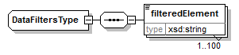
Élément | Description
filteredElement | Une expression ‘xpath’ qui indique quels éléments du schéma ont été filtrés sur la base des autorisations. L'indication est statique, c’est-à-dire qu'une expression est toujours présente lorsqu'il n’y a pas d’autorisation pour ce groupe, même si la donnée n’était pas présente.

Anomalies [anomalies]
Voir [6].

Niveau de vérification
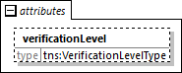
Dans les réponses, certaines données contiennent l’attribut ‘verificationLevel’. Les valeurs possibles de ces attributs (niveaux de vérification) sont (voir [7]):
Niveau | Description
PROVEN | Les données proviennent d'un document officiel (ou numérique) primaire qui a été émis par une source authentique (gouvernement, municipalité, ...) et qui a été largement testé par un partenaire certifié ou avec la source authentique
VERIFIED | Les données proviennent d'un document officiel primaire ou secondaire qui a été (dans la mesure du possible) validé
UNVERIFIED | Les données proviennent d'un autre document officiel
UNSUPPORTED | Aucun document (numérique ou physique) n’a été utilisé pour prouver les données
UNRELIABLE | Les données proviennent d’un faux document

Les données concernées sont:
- Name | - genderCode
- Firstname (sequence=1) | - civilStateCode
- birthPlace.countryCode | - nationalityCode
- birthDate
- deceaseDate
- deceasePlace.countryCode

searchPersonByAddress

Soumission
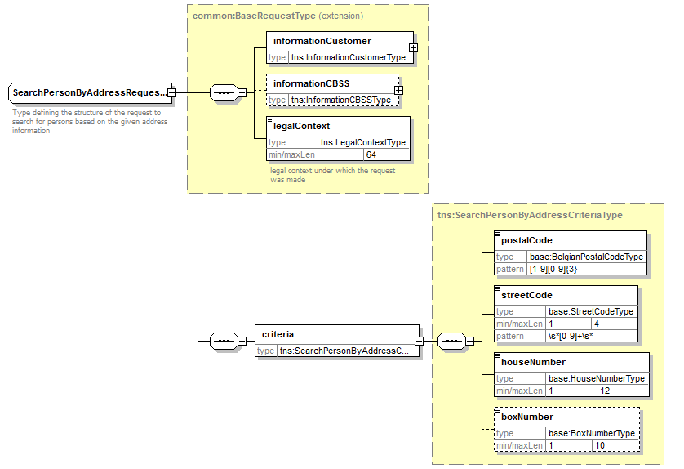
Élément |  | Description
informationCustomer |  | Informations de l'institution demanderesse, voir §6.1.1
informationCBSS |  | A ne pas remplir
legalContext |  | Cadre légal dans lequel la requête est soumise. Il s’agit d’une valeur fixe par cadre légal convenue entre la BCSS et l’institution demanderesse. Voir §6.1.3.
criteria |  | Critères de recherche
 | postalCode | Code postal de la commune belge
 | streetCode | Code rue attribué par le registre national
 | houseNumber | Numéro de maison
 | boxNumber | Numéro de boîte

Réponse
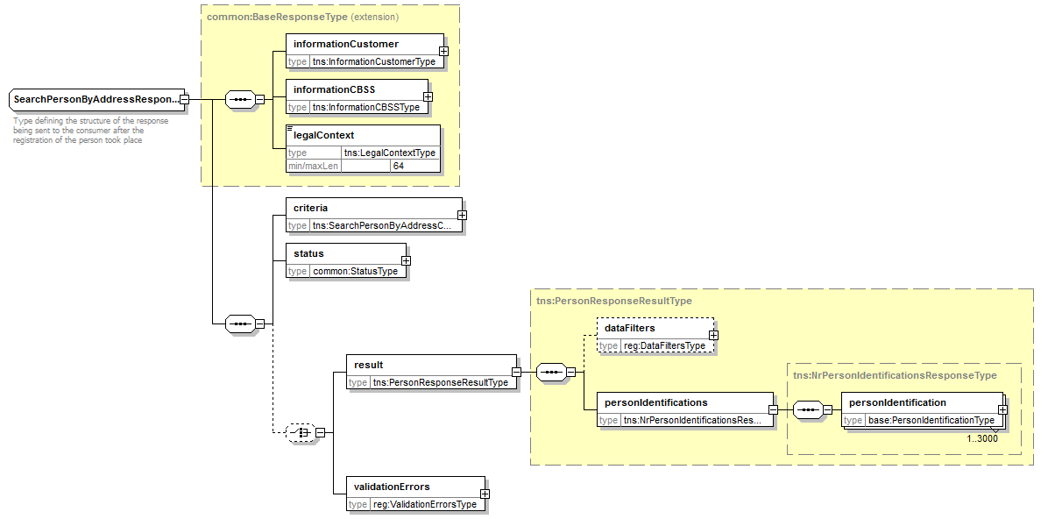

Élément |  | Description
informationCustomer |  | Repris de la soumission
informationCBSS |  | Informations de la BCSS, voir §6.1.2
legalContext |  | Repris de la soumission
criteria |  | Repris de la soumission
status |  | Le statut de la réponse, voir §6.1.4
result
 | dataFilters | Les filtres appliqués, voir §6.1.6
 | personIdentifications | Les personnes trouvées avec leurs données à caractère personnel (de base)
validationErrors |  | Codes indiquant une erreur dans les critères, voir [6].

Données à caractère personnel d’identification [personIdentification]
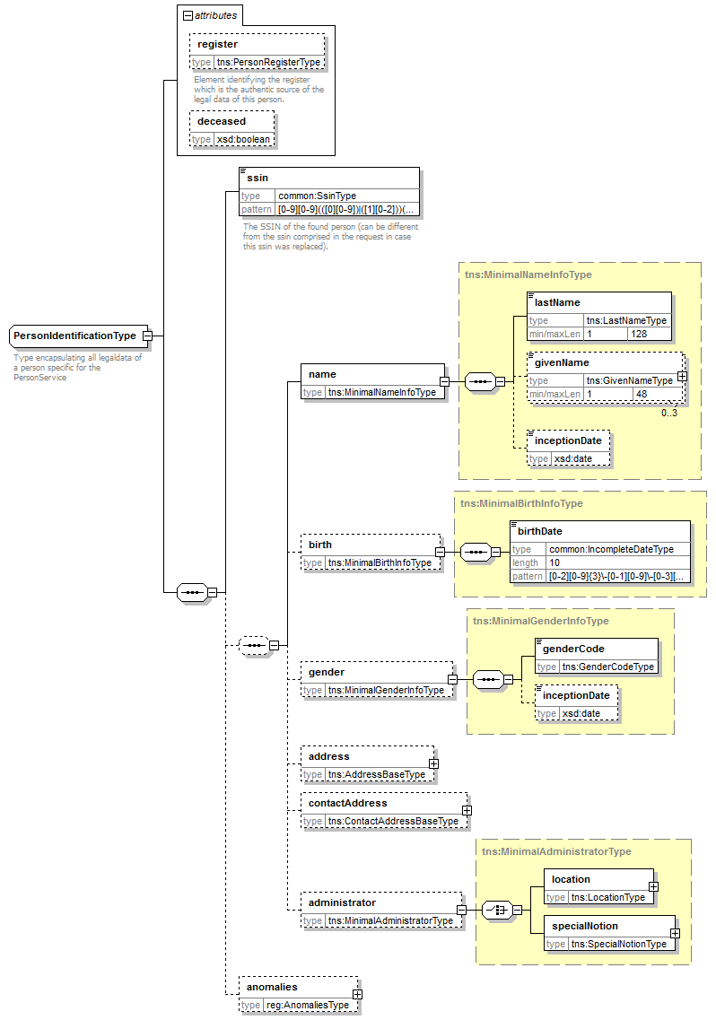
Élément |  | Description
register |  | Le registre dans lequel se trouvent les données de la personne. Sera toujours RN.
deceased |  | Pas complété pour ce service / cette opération
ssin |  | Le NISS actuel de la personne.
name |  | Le nom de la personne
 | lastName | Le nom de famille
 | givenName | Le premier, deuxième et troisième prénom (optionnel)
birth |  | Données relatives à la naissance
 | birthDate | La date de naissance. Le registre national donne la date de naissance telle qu’interprétée à partir du numéro (et non la date de naissance déclarée comme dans une réponse ‘Person’ complète).
gender |  | Le sexe de la personne
 | genderCode | Le sexe (« M » ou « F »)
address |  | L’adresse
contactAddress |  | L’adresse de contact de la personne. Pas complété pour ce service / cette opération.
administrator |  | Informations relatives au gestionnaire (commune ou pays). Pas complété pour ce service / cette opération.
anomalies |  | Avertissement concernant des incohérences dans les données à caractère personnel

Adresse [MinimalAddressType]

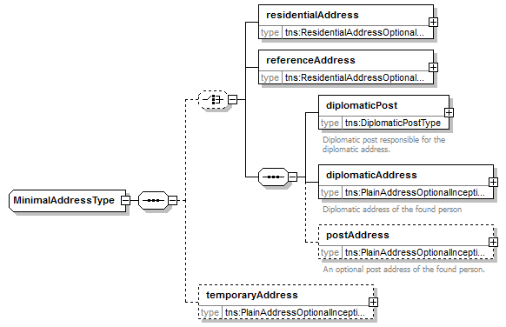

address | L’adresse
residentialAddress | L’adresse de résidence de la personne, voir §6.2.5
referenceAddress | L’adresse de référence de la personne, voir §6.2.6
diplomaticPost | Pas complété pour ce service / cette opération
diplomaticAddress | Pas complété pour ce service / cette opération
postAddress | Pas complété pour ce service / cette opération
temporaryAddress | Pas complété pour ce service / cette opération

Adresse de résidence [residentialAddress]
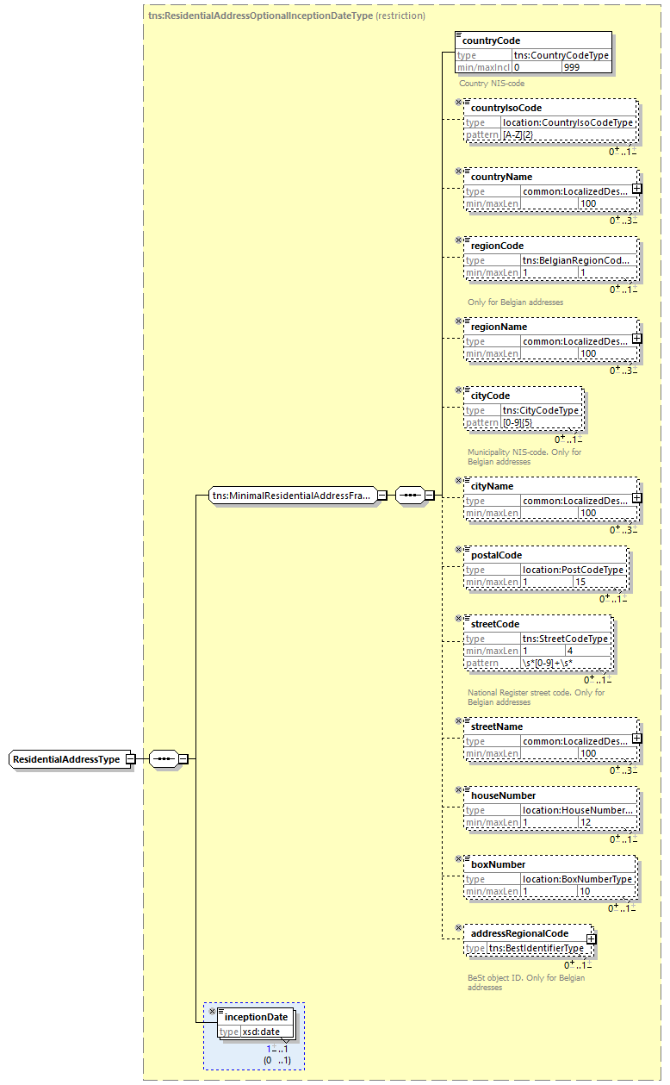
Les champs d’application pour une adresse en Belgique dans l’ « ancien » format sont indiqués dans la colonne « Belg. anc. ». Les champs d’application pour une adresse en Belgique dans le format d’adresse BeSt sont indiqués dans la colonne « Belg. BeSt ».
Élément | Description | Belg. anc. | Belg. BeSt
countryCode | Le code pays du pays (code INS) | 150 | 150
countryIsoCode | Le code ISO à 2 lettres du pays (ISO 3166 alpha-2) | ✓ | ✓
countryName | Le nom du pays | ✓ | ✓
regionCode | Le code région de la région |  | ✓
regionName | La dénomination de la région |  | ✓
cityCode | Code commune (code INS) | ✓
cityName | Nom de la commune | ✓ | ✓
postalCode | Code postal de la commune | ✓ | ✓
streetCode | Code rue attribué par le registre national | ✓
streetName | Nom de la rue | ✓ | ✓
houseNumber | Numéro de maison | ✓ | ✓
boxNumber | Numéro de boîte | ✓ | ✓
addressRegionalCode | Un numéro d'identification unique de l’adresse dans la source authentique régionale |  | ✓
inceptionDate | Date de prise de cours de la donnée | ✓ | ✓

Adresse de référence [referenceAddress]
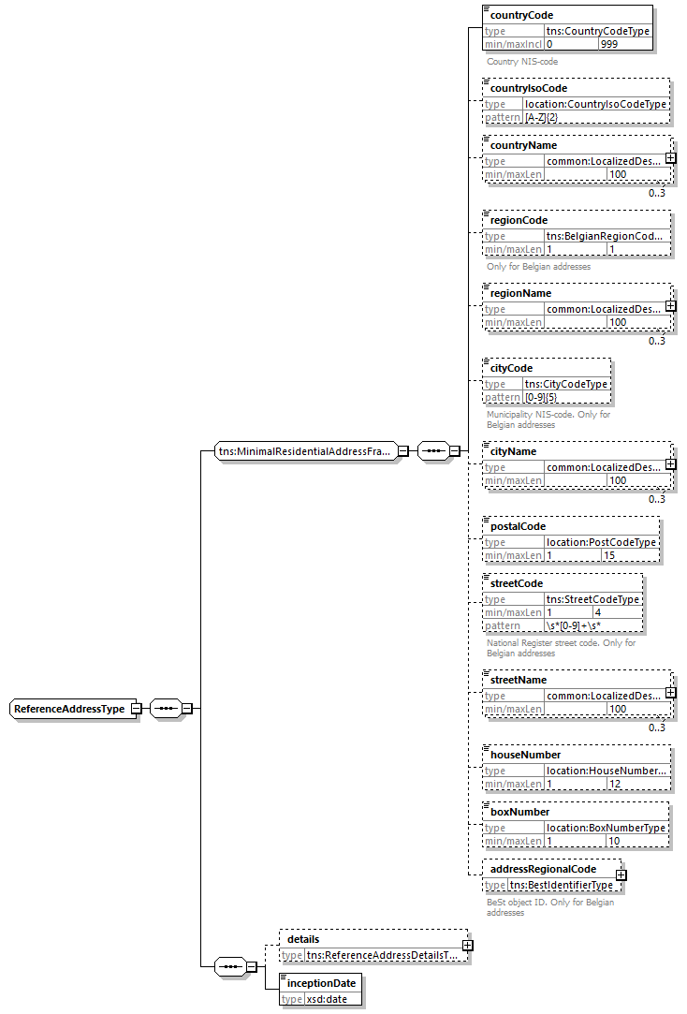
Element | Beschrijving
countryCode | Le code pays du pays (code INS)
countryIsoCode | Le code ISO du pays sous forme d’un code à 2 lettres (ISO 3166 alpha-2)
countryName | Le nom du pays
regionCode | Le code région de la région
regionName | La dénomination de la région
cityCode | Code commune (code INS)
cityName | Nom de la commune
postalCode | Code postal de la commune
streetCode | Code de la rue attribué par le Registre national
streetName | Nom de la rue
houseNumber | Numéro de la maison
boxNumber | Numéro de la boîte
addressRegionalCode | Un numéro d'identification unique de l’adresse au sein de la source authentique régionale
details | Non renseigné pour ce service
inceptionDate | Date de prise de cours de la donnée

Statut et codes retour
Voir [6].

Disponibilité et performance
La BCSS ne fournit pas de SLA pour les délais de réponse et la disponibilité des services web vu qu’ils dépendent de la source authentique, concernant laquelle la BCSS n’a aucune compétence ni responsabilité.
Pour la partie du traitement qui est effectuée en interne à la BCSS, la BCSS garantit une disponibilité de 98 % et les délais de traitement suivants : 90% < 1 seconde et 95% < 2 secondes. L’accès au registre national et aux registres BCSS n’est pas compris dans ces délais de traitement.
Le délai d’accès aux registres BCSS dépend du nombre de données consultées et du nombre d’étapes de traitement.
En cas d'interruption de la prestation de services du registre national ou de la connexion au registre national, il est possible que nous interrompions prématurément les connexions et ce afin d’éviter une surcharge des systèmes. Dans ce cas, l’erreur communiquée est identique à celle communiquée lorsque l’accès au registre national a réussi mais qu’un problème technique est survenu (p.ex. time-out).

En cas de problèmes
Contactez le service desk
- par téléphone au numéro 02-741 84 00 entre 8h et 16h30 les jours ouvrables,
- par mail à : servicedesk@ksz-bcss.fgov.be.
et communiquez les informations suivantes :
- messages SOAP (requête et réponse)
- ticket du message, à savoir le ticket BCSS (de préférence) ou la référence du message ajoutée par le client
- date et heure de la consultation
- URL et nom du service ainsi qu’environnement
- L’environnement dans lequel le problème se produit (acceptation ou production)
- Vous trouverez davantage d’informations sur le service desk sur notre site web.

Bonnes pratiques

Validation par rapport à WSDL
Nous demandons aux partenaires d’effectuer une validation de chaque message par rapport au fichier WSDL. Tout message qui ne satisfait pas au contrat du service sera en effet refusé.

Format de la date
Il est conseillé de ne pas ajouter de fuseau horaire ou « Z » dans les champs de dates au format « xs:date ». Dans certains contextes/programmes, il se peut que le fuseau horaire soit pris en compte, avec pour résultat une autre date que la date visée.

Exemples de messages

searchPersonByAddress

Request
<soapenv:Envelope xmlns:soapenv="http://schemas.xmlsoap.org/soap/envelope/" xmlns:v4="http://kszbcss.fgov.be/intf/registries/NrPersonService/v4">
<soapenv:Header/>
<soapenv:Body>
<v4:searchPersonByAddressRequest>
<informationCustomer>
<customerIdentification>
<cbeNumber>********31</cbeNumber>
</customerIdentification>
</informationCustomer>
<legalContext>***************</legalContext>
<criteria>
<postalCode>1000</postalCode>
<streetCode>7075</streetCode>
<houseNumber>38</houseNumber>
</criteria>
</v4:searchPersonByAddressRequest>
</soapenv:Body>
</soapenv:Envelope>

Response (data found)
<soap:Envelope xmlns:soap="http://schemas.xmlsoap.org/soap/envelope/">
<soap:Header/>
<soap:Body>
<external:searchPersonByAddressResponse xmlns:external="http://kszbcss.fgov.be/intf/registries/NrPersonService/v4">
<informationCustomer>
<customerIdentification>
<cbeNumber>********31</cbeNumber>
</customerIdentification>
</informationCustomer>
<informationCBSS>
<ticketCBSS>90a8cb99-6426-4ef7-abe3-6db899c72929</ticketCBSS>
<timestampReceive>2018-11-14T07:58:04.696Z</timestampReceive>
<timestampReply>2018-11-14T07:58:05.286Z</timestampReply>
</informationCBSS>
<legalContext>***************</legalContext>
<criteria>
<postalCode>1000</postalCode>
<streetCode>****</streetCode>
<houseNumber>*</houseNumber>
</criteria>
<status>
<value>DATA_FOUND</value>
<code>MSG00000</code>
<description>Treatment successful</description>
</status>
<result>
<personIdentifications>
<personIdentification register="NR">
<ssin>*********22</ssin>
<name>
<lastName>*******</lastName>
<givenName sequence="1">*****</givenName>
</name>
<birth>
<birthDate>19**-**-**</birthDate>
</birth>
<gender>
<genderCode>M</genderCode>
</gender>
<address>
<residentialAddress>
<countryCode>150</countryCode>
<countryName language="FR">Belgique</countryName>
<countryName language="NL">België</countryName>
<countryName language="DE">Belgien</countryName>
<cityCode>21004</cityCode>
<cityName language="FR">Bruxelles</cityName>
<cityName language="NL">Brussel</cityName>
<postalCode>1000</postalCode>
<streetCode>****</streetCode>
<streetName language="FR">Rue du Travail</streetName>
<streetName language="NL">Arbeidsstraat</streetName>
<houseNumber>**</houseNumber>
<inceptionDate>20**-**-**</inceptionDate>
</residentialAddress>
</address>
</personIdentification>
<personIdentification register="NR">
<ssin>*********95</ssin>
<name>
<lastName>*******</lastName>
<givenName sequence="1">********</givenName>
</name>
<birth>
<birthDate>19**-**-**</birthDate>
</birth>
<gender>
<genderCode>F</genderCode>
</gender>
<address>
<residentialAddress>
<countryCode>150</countryCode>
<countryName language="FR">Belgique</countryName>
<countryName language="NL">België</countryName>
<countryName language="DE">Belgien</countryName>
<cityCode>21004</cityCode>
<cityName language="FR">Bruxelles</cityName>
<cityName language="NL">Brussel</cityName>
<postalCode>1000</postalCode>
<streetCode>****</streetCode>
<streetName language="FR">Rue du Travail</streetName>
<streetName language="NL">Arbeidsstraat</streetName>
<houseNumber>**</houseNumber>
<inceptionDate>20**-**-**</inceptionDate>
</residentialAddress>
</address>
</personIdentification>
<personIdentification register="NR">
<ssin>*********05</ssin>
<name>
<lastName>*****</lastName>
<givenName sequence="1">********</givenName>
</name>
<birth>
<birthDate>19**-**-**</birthDate>
</birth>
<gender>
<genderCode>M</genderCode>
</gender>
<address>
<residentialAddress>
<countryCode>150</countryCode>
<countryName language="FR">Belgique</countryName>
<countryName language="NL">België</countryName>
<countryName language="DE">Belgien</countryName>
<cityCode>21004</cityCode>
<cityName language="FR">Bruxelles</cityName>
<cityName language="NL">Brussel</cityName>
<postalCode>1000</postalCode>
<streetCode>****</streetCode>
<streetName language="FR">Rue du Travail</streetName>
<streetName language="NL">Arbeidsstraat</streetName>
<houseNumber>**</houseNumber>
<inceptionDate>20**-**-**</inceptionDate>
</residentialAddress>
</address>
</personIdentification>
<personIdentification register="NR">
<ssin>*********18</ssin>
<name>
<lastName>*******</lastName>
<givenName sequence="1">*****</givenName>
</name>
<birth>
<birthDate>19**-**-**</birthDate>
</birth>
<gender>
<genderCode>M</genderCode>
</gender>
<address>
<residentialAddress>
<countryCode>150</countryCode>
<countryName language="FR">Belgique</countryName>
<countryName language="NL">België</countryName>
<countryName language="DE">Belgien</countryName>
<cityCode>21004</cityCode>
<cityName language="FR">Bruxelles</cityName>
<cityName language="NL">Brussel</cityName>
<postalCode>1000</postalCode>
<streetCode>****</streetCode>
<streetName language="FR">Rue du Travail</streetName>
<streetName language="NL">Arbeidsstraat</streetName>
<houseNumber>**</houseNumber>
<inceptionDate>20**-**-**</inceptionDate>
</residentialAddress>
</address>
</personIdentification>
<personIdentification register="NR">
<ssin>*********26</ssin>
<name>
<lastName>******</lastName>
<givenName sequence="1">******</givenName>
</name>
<birth>
<birthDate>19**-00-00</birthDate>
</birth>
<gender>
<genderCode>F</genderCode>
</gender>
<address>
<residentialAddress>
<countryCode>150</countryCode>
<countryName language="FR">Belgique</countryName>
<countryName language="NL">België</countryName>
<countryName language="DE">Belgien</countryName>
<cityCode>21004</cityCode>
<cityName language="FR">Bruxelles</cityName>
<cityName language="NL">Brussel</cityName>
<postalCode>1000</postalCode>
<streetCode>****</streetCode>
<streetName language="FR">Rue du Travail</streetName>
<streetName language="NL">Arbeidsstraat</streetName>
<houseNumber>**</houseNumber>
<boxNumber>b3</boxNumber>
<inceptionDate>20**-**-**</inceptionDate>
</residentialAddress>
</address>
</personIdentification>
<personIdentification register="NR">
<ssin>*********32</ssin>
<name>
<lastName>******</lastName>
<givenName sequence="1">****</givenName>
</name>
<birth>
<birthDate>19**-**-**</birthDate>
</birth>
<gender>
<genderCode>M</genderCode>
</gender>
<address>
<residentialAddress>
<countryCode>150</countryCode>
<countryName language="FR">Belgique</countryName>
<countryName language="NL">België</countryName>
<countryName language="DE">Belgien</countryName>
<cityCode>21004</cityCode>
<cityName language="FR">Bruxelles</cityName>
<cityName language="NL">Brussel</cityName>
<postalCode>1000</postalCode>
<streetCode>****</streetCode>
<streetName language="FR">Rue du Travail</streetName>
<streetName language="NL">Arbeidsstraat</streetName>
<houseNumber>**</houseNumber>
<boxNumber>b3</boxNumber>
<inceptionDate>20**-**-**</inceptionDate>
</residentialAddress>
</address>
</personIdentification>
<personIdentification register="NR">
<ssin>*********46</ssin>
<name>
<lastName>*******</lastName>
<givenName sequence="1">********</givenName>
</name>
<birth>
<birthDate>1961-00-00</birthDate>
</birth>
<gender>
<genderCode>M</genderCode>
</gender>
<address>
<residentialAddress>
<countryCode>150</countryCode>
<countryName language="FR">Belgique</countryName>
<countryName language="NL">België</countryName>
<countryName language="DE">Belgien</countryName>
<cityCode>21004</cityCode>
<cityName language="FR">Bruxelles</cityName>
<cityName language="NL">Brussel</cityName>
<postalCode>1000</postalCode>
<streetCode>****</streetCode>
<streetName language="FR">Rue du Travail</streetName>
<streetName language="NL">Arbeidsstraat</streetName>
<houseNumber>**</houseNumber>
<boxNumber>b004</boxNumber>
<inceptionDate>20**-**-**</inceptionDate>
</residentialAddress>
</address>
</personIdentification>
<personIdentification register="NR">
<ssin>*********73</ssin>
<name>
<lastName>*******</lastName>
<givenName sequence="1">******</givenName>
</name>
<birth>
<birthDate>20**-**-**</birthDate>
</birth>
<gender>
<genderCode>F</genderCode>
</gender>
<address>
<residentialAddress>
<countryCode>150</countryCode>
<countryName language="FR">Belgique</countryName>
<countryName language="NL">België</countryName>
<countryName language="DE">Belgien</countryName>
<cityCode>21004</cityCode>
<cityName language="FR">Bruxelles</cityName>
<cityName language="NL">Brussel</cityName>
<postalCode>1000</postalCode>
<streetCode>****</streetCode>
<streetName language="FR">Rue du Travail</streetName>
<streetName language="NL">Arbeidsstraat</streetName>
<houseNumber>**</houseNumber>
<boxNumber>b004</boxNumber>
<inceptionDate>20**-**-**</inceptionDate>
</residentialAddress>
</address>
</personIdentification>
<personIdentification register="NR">
<ssin>*********65</ssin>
<name>
<lastName>*******</lastName>
<givenName sequence="1">*****</givenName>
</name>
<birth>
<birthDate>20**-**-**</birthDate>
</birth>
<gender>
<genderCode>M</genderCode>
</gender>
<address>
<residentialAddress>
<countryCode>150</countryCode>
<countryName language="FR">Belgique</countryName>
<countryName language="NL">België</countryName>
<countryName language="DE">Belgien</countryName>
<cityCode>21004</cityCode>
<cityName language="FR">Bruxelles</cityName>
<cityName language="NL">Brussel</cityName>
<postalCode>1000</postalCode>
<streetCode>****</streetCode>
<streetName language="FR">Rue du Travail</streetName>
<streetName language="NL">Arbeidsstraat</streetName>
<houseNumber>**</houseNumber>
<boxNumber>b004</boxNumber>
<inceptionDate>20**-**-**</inceptionDate>
</residentialAddress>
</address>
</personIdentification>
<personIdentification register="NR">
<ssin>*********58</ssin>
<name>
<lastName>*******</lastName>
<givenName sequence="1">*****</givenName>
</name>
<birth>
<birthDate>20**-**-**</birthDate>
</birth>
<gender>
<genderCode>F</genderCode>
</gender>
<address>
<residentialAddress>
<countryCode>150</countryCode>
<countryName language="FR">Belgique</countryName>
<countryName language="NL">België</countryName>
<countryName language="DE">Belgien</countryName>
<cityCode>21004</cityCode>
<cityName language="FR">Bruxelles</cityName>
<cityName language="NL">Brussel</cityName>
<postalCode>1000</postalCode>
<streetCode>****</streetCode>
<streetName language="FR">Rue du Travail</streetName>
<streetName language="NL">Arbeidsstraat</streetName>
<houseNumber>**</houseNumber>
<boxNumber>b004</boxNumber>
<inceptionDate>20**-**-**</inceptionDate>
</residentialAddress>
</address>
</personIdentification>
</personIdentifications>
</result>
</external:searchPersonByAddressResponse>
</soap:Body>
</soap:Envelope>

Response (no data found)
<soap:Envelope xmlns:soap="http://schemas.xmlsoap.org/soap/envelope/">
<soap:Header/>
<soap:Body>
<external:searchPersonByAddressResponse xmlns:external="http://kszbcss.fgov.be/intf/registries/NrPersonService/v4">
<informationCustomer>
<customerIdentification>
<cbeNumber>********31</cbeNumber>
</customerIdentification>
</informationCustomer>
<informationCBSS>
<ticketCBSS>724617c1-2d4b-4088-96eb-bfe8e550b3b5</ticketCBSS>
<timestampReceive>2018-11-14T07:54:29.760Z</timestampReceive>
<timestampReply>2018-11-14T07:54:30.003Z</timestampReply>
</informationCBSS>
<legalContext>***************</legalContext>
<criteria>
<postalCode>1000</postalCode>
<streetCode>7075</streetCode>
<houseNumber>38</houseNumber>
</criteria>
<status>
<value>NO_DATA_FOUND</value>
<code>MSG00100</code>
<description>Treatment successful, but no data found at the supplier</description>
</status>
</external:searchPersonByAddressResponse>
</soap:Body>
</soap:Envelope>

Fault
<soapenv:Envelope xmlns:soapenv="http://schemas.xmlsoap.org/soap/envelope/">
<soapenv:Body>
<soapenv:Fault>
<faultcode>soapenv:Server</faultcode>
<faultstring>Internal error</faultstring>
<faultactor>http://www.ksz-bcss.fgov.be/</faultactor>
<detail>
<n1:searchPersonByAddressFault xmlns:n1="http://kszbcss.fgov.be/intf/registries/NrPersonService/v4">
<informationCustomer>
<customerIdentification>
<cbeNumber>********31</cbeNumber>
</customerIdentification>
</informationCustomer>
<informationCBSS>
<ticketCBSS>52f529ac-3145-4570-bdcd-9327b41f7405</ticketCBSS>
<timestampReceive>2018-11-14T07:52:49.388Z</timestampReceive>
<timestampReply>2018-11-14T07:52:49.525Z</timestampReply>
</informationCBSS>
<detail>
<severity>FATAL</severity>
<reasonCode>MSG00002</reasonCode>
<diagnostic>Error in communication with the destination/supplier</diagnostic>
<authorCode>http://www.ksz-bcss.fgov.be/</authorCode>
</detail>
</n1:searchPersonByAddressFault>
</detail>
</soapenv:Fault>
</soapenv:Body>
</soapenv:Envelope>

searchPersonByAddress via BatchSOAP

Fichier input

Fichier output

Pour le service ‘NRPersonService’, cette information n’est jamais présente

